KONKURS RECYTATORSKI
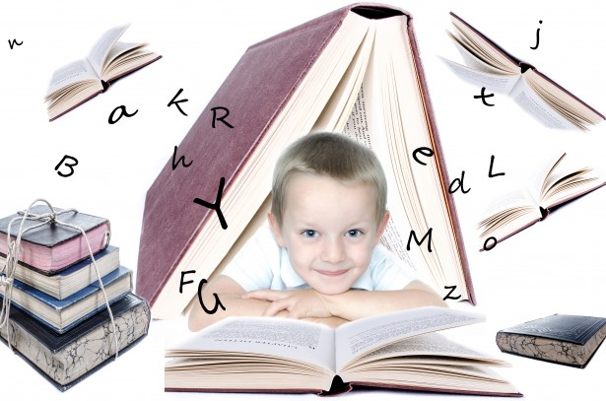

W dniu 15 marca 2016 r. uczniowie klas I – III szkoły podstawowej wzięli udział w szkolnym konkursie recytatorskim. Uczestnicy konkursu prezentowali utwory znanych polskich poetów.
Spośród wszystkich uczestników konkursu zostało wyróżnionych 6 uczniów, którzy zajęli następujące miejsca:
1 miejsce Kornelia Piór kl. III, Marysia Motykowska kl. I b;
2 miejsce Nikola Klajnert kl. II b, Natalia Ziemer kl. II a;
3 miejsce Marta Jeszka kl. II a, Kinga Rogowska kl. I a.

Kornelia Piór i Marysia Motykowska będą reprezentowały naszą szkołę w konkursie pozaszkolnym w Skórczu.
GRATULACJE !

Wychowawczynie klas I - III

GALERIA:

